Гайд по прохождению ИИТ

(Часть Вторая, Семестр Шестой, Год 2019)

|  |
| --- |
| **Дисклеймер**  Все написанное дальше является субъективным мнением и не претендует на истинность.  **Девиз:** Не откладывай учебу на потом, а то будет суп с Котом.  *Side effects may include: Inability to breathe, Temporary tooth loss, Severe anal bleeding, Redundancy, Redundancy, Spontaneous Ejaculation, Ramndo Dylseixa and Death* |

## Основы программной инженерии

В простонародии — ОПИ

**Лектор:** Кулямин Виктор Вячеславович

**Девиз:** Так. Погоди. А что это за предмет вообще?

### Лекции

Материал потенциально полезный (это спорный вопрос), но читается скучно. Лектор не использует проектор и рисует схемы на доске.

### Зачет

Чтобы получить зачет, нужно написать 2 контрольные в виде тестов. Проходные баллы крайне низкие, можно пользоваться ноутбуками и соседями, переписывать можно до победного конца, попыток даже >3. Лекции выложены на сайте.

Советы, как облегчить себе процесс сдачи КР с первого раза:

1. Скачайте заранее себе на ноутбук книжку лектора (Кулямин В.В.)
2. Убедитесь, что по ней работает поиск на русском.
3. На КР, если не нашелся какой-то термин, попробуйте искать синонимы.

## Формальные языки и автоматы

В простонародии — Формалки

**Лектор:** Игнатьев Валерий Николаевич

**Девиз:** Никакого отрицания леммы о накачке!

### Лекции

Лекции полностью читаются с презентаций, которые будут выложены в сети. В начале каждой лекции проводится самостоятельная на 5 минут (три вопроса да/нет или маленькие задачи), пользоваться можно чем угодно, но разговаривать нельзя. Некоторых он ловит на списывании, обнуляет результат и выделяет красным в таблице результатов — так что аккуратно.

### Контрольные

После каждых 4 лекций проводится контрольная на всю пару, пользоваться можно только бумажными материалами. В отличие от самостоятельных, к контрольным нужно хорошо подготовиться. Для этого рекомендуется прорешивать варианты предыдущих лет и слушать на семинарах.

По итогам самостоятельных и контрольных выставляется предварительная оценка, которую можно получить автоматом (3, 4 или 5). При желании, можно повысить оценку на экзамене. В этом случае дается до 4 баллов бонусом за работу в семестре, на самом экзамене можно получить максимум 25 баллов + бонус.

### Семинары

На семинарах разбираются задачи, которые будут на контрольных. Полезность семинаров сильно зависит от семинариста: от бесполезного до супер полезного (© Никита Бобко). За семестр один из нас послушал пять преподов, никто из них не следил за посещаемостью, можно было выбрать того, кто объясняет адекватно (методом тыка, конечно же).

## Сложность алгоритмов

В простонародии — СА, сложности

**Лектор:** Абрамов Сергей Александрович

**Девиз:** Этот курс “не про сортировки”.

### Лекции

Курс странный потому что является чем-то средним между менее строгой/прикладной версией Методов Оптимизации (из этого же семестра) и курсом Алгоритмов (из первого семестра).

### Контрольные

Оценка за курс — усредненная оценка за две контрольные. Контрольные можно написать на экзамене, но лучше этого не делать. Основные задания в контрольной — ответить да/нет («допустима ли такая оценка?»). На контрольной можно пользоваться печатными материалами. Методичка лектора есть в библиотеке, но сходу на КР разобраться не открывая до КР методичку у вас не получится. Методичка написана внятно, не ленитесь, прочитайте ее.

Тем, кто пропустил не больше 1 лекции (посещаемость никто не проверял, использовался метод “кто самый честный + помнит ли вас лектор”) засчитывали 5 за вторую контрольную автоматом (это был приятный сюрприз, не стоит рассчитывать, что это будет и в следующем году, ваш кэп). Подготовиться ко второй КР займет в N раз меньше времени, чем посетить все лекции, но на лекциях всегда можно заняться чем-то полезным.

## Функциональный анализ

В простонародии — Функан

**Лектор:** Капустин Николай Юрьевич

**Девиз:** Единственный автомат, о котором вы услышите — тот, который в детстве собирал и разбирал Капустин.

### Лекции

Лекции наполовину состоят из функана и наполовину из о***тельных (объективно) историй из жизни Капустина. Предмет очень сложный и очень не приятный.

### Зачет

Способов получения зачета три:

1. Обычная сдача зачета

Это “способ” получения зачета только формально. Статистически, этим методом сдает 1 из 8 человек. **Пожалуйста, пощадите себя и не попадайте сюда.** Серьезно. Капустин очень любит рассказывать, как из-за функана отчислили 7 (в других версиях до 10) человек с третьего потока.

Хотя в теории скатать на зачете можно (но сложно, получается у 1 из 8 человек при условии наличия нереального везения). Капустин зовет своего аспиранта, который ходит по аудитории и внимательно смотрит (порой он внимательно просматривал каждый ряд сбоку), а сам уходит минут на 40 «по делам».

В билете 2 вопроса по теории и задача. Некоторые задачи с диска решены неправильно и Капустин агрится на неправильные решения. Потом можно либо сдать по окончании времени свою работу, подождать результатов проверки и получить дополнительные устные вопросы (и не ответить на них), либо отчаяться и пойти сдаваться чуть раньше.

Тру стори: Капустин дал 3 вопроса из теормина, оставил их писать в аудитории, где был только его аспер, проверявший работы, и вновь ушел, так что и теормин можно было успеть скатать. Пришел, посмотрел, поворчал и поставил зачет. Но раз дело дошло до обычной формы сдачи, то функан придется все же учить.

1. Написание конспектов лекций + досрок

Для доступа к досроку нужно вовремя показать Капустину все конспекты, без пропущенных лекций. На какой-то лекции ближе к концу, он **внезапно** потребует эти конспекты. Капустин очень вредный и не принимает их потом / в тот же день / пожалуйста-пожалуйста, поэтому писать конспекты стоит сразу и нужно с ними ходить на лекции, дабы не пропустить ту, на которой он их собирает.

Сдавших конспекты пускают на досрок, который проходит в форме контрольной (аналогично контрольной для спецкурса).

1. Посещение спецкурса Капустина + контрольная

Это пожалуй самый простой путь. Для этого варианта требуется честно присутствовать на его спецкурсе, Капустин лично всех отмечает на каждой паре спецкурса. Слушать/понимать при этом не обязательно.

Возможно, будет одно-два ДЗ из серии “найдите и выпишите из этой книжки доказательство такой-то теоремы”. Удачное посещение спецсеминара позволяет поучаствовать в написании контрольной.

На контрольной Капустин выписывает 2 задания на доску (один вариант на всю аудиторию) и уходит на 50 минут.

Формально, контрольная для посещающих спецкурс и дорок для конспектирующих лекции — это разные мероприятия, но по содержимому и сути они крайне похожи.

По рассказам очевидцев, каждый семестр он придумывает что-то новое (так что рассчитывать на точное совпадение вашего опыта с вышеописанным не стоит, ваш кэп). Единственное, что остается константным из года в год — это полная ж*па на зачете.

Ни в коем случае не идите на зачет. Продайте душу или почки, сделайте **все** в своих силах, чтобы не попасть на зачет.

## Основы кибернетики

В простонародии — ОКи, Кибернетика

**Лектор:** Романов Дмитрий Сергеевич

**Глава секты:** Ложкин

**Семинарист:** Данилов Борис Радиславович

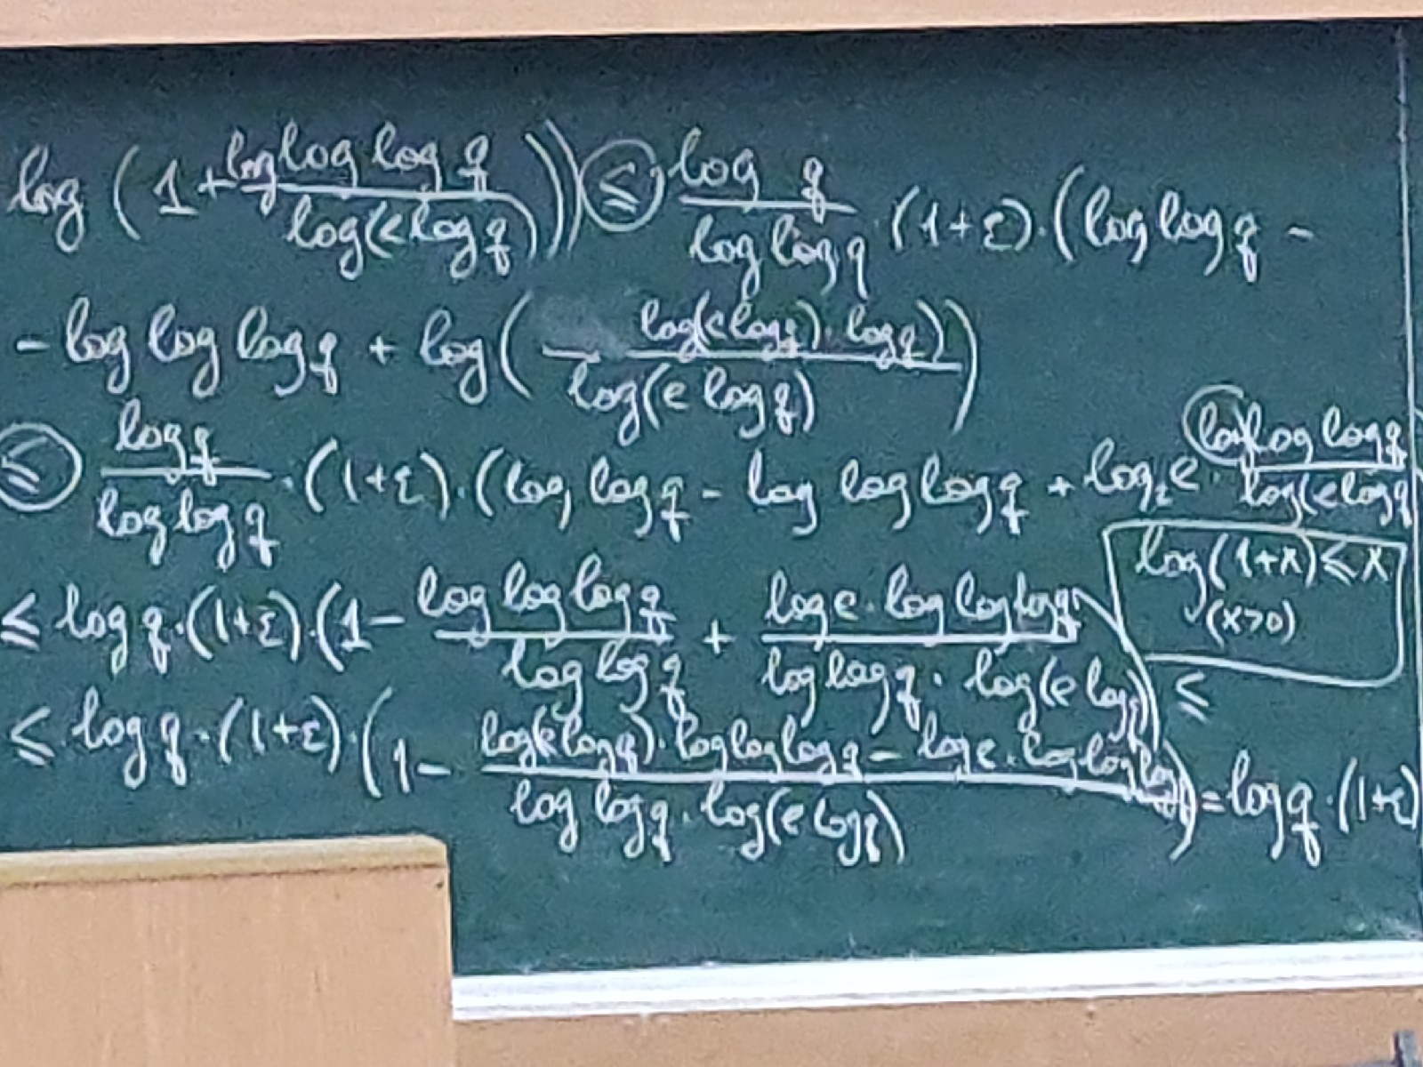

**Девиз:** Очень больно, очень бесполезно. (Настоящая фотография доски с одной из лекций)

Формат проведения каждый год публикуется на [странице курса](http://mk.cs.msu.ru/index.php/%D0%9E%D1%81%D0%BD%D0%BE%D0%B2%D1%8B_%D0%BA%D0%B8%D0%B1%D0%B5%D1%80%D0%BD%D0%B5%D1%82%D0%B8%D0%BA%D0%B8_(3-%D0%B9_%D0%BF%D0%BE%D1%82%D0%BE%D0%BA)).

### Лекции

Лекции Романов читает хорошо, все пишет на доске, но не цепляет (Машечкин на ВМК только один). Отчасти из-за того, что предмет неимоверно скучный и при этом сложный (сложнее только функан). На лекции ходить не обязательно.

### Контрольные

Курс поделен на четыре темы, на каждую тему предусмотрена контрольная из 4 теоретических вопросов и 2 задач. Теоретические вопросы предполагают выписывание определений и “идей” доказательств. Задачи (по крайней мере у Данилова) хорошо разбираются на семинарах. В наш год 3 и 4 темы были объединены в одну контрольную.

Скатать теорию вполне можно. Глаза закрывать/оставлять пустую аудиторию никто не будет, но и палить активно тоже. Ни разу никого не спалили со шпорами, хотя многие люди катали. Единственное, что — нельзя катать при Ложкине, но он на КР и не приходил.

Перед экзаменом (в нашем случае за 2 дня) можно будет переписать одну контрольную по выбору, но для этого нужно написать в правильный момент письмо Романову.

### Семинары

На каждом семинаре отмечается посещаемость и выполненное ДЗ. Посещаемость при этом сильно важнее выполнения ДЗ. ДЗ никто не проверяет, просто собирают опросник, кто сделал какие номера. ДЗ влияет в самую последнюю очередь, когда больше ничего не может помочь студенту. Посещаемость влияет, когда решается, дать ли студенту переписывать КР, для переписывания КР нужно иметь не больше 1 пропуска.

На семинарах очень подробно и понятно разбираются задачи для КР и поясняется основная теория. Перед контрольными, устраиваются консультации, на которых либо еще раз разбирают особо сложные задачи (один раз было, что на консультации разбирали задачу, которую не успели пройти на семинаре), либо можно спросить про какие-то непонятные моменты из теории.

### Экзамен

Экзамен можно сдавать тремя способами:

1. Подтверждение предварительной оценки

Ответ без билета и подготовки. Сразу начинаете отвечать экзаменатору. При этом спрашивают только теормин и сильно тянут за уши. Можно получить **предварительную оценку или ниже**, но не выше.

1. Традиционная сдача с вытягиванием билета

На вопросы в билете требуются развернутый ответ, теоремы с доказательствами. **Предварительная оценка не учитывается.** (На деле, чуть-чуть учитывается, потому что препод ее видит перед тем как у вас принимать ответ, но формально можно получить оценку и выше предварительной и ниже)

1. Письменный экзамен

Доступен для людей с предварительной оценкой 2 или 3-. Дается час на развернутый письменный ответ по 10 вопросам. **Можно получить любую оценку от 2 до 5.** 7 теоретических вопросов без доказательств и 3 задачи.

Официальные критерии:

* 5.5 баллов — “3”
* 7 баллов — “4”
* 9 баллов — “5”

Все задачи по типу из контрольных и легко ботаются, теоретические вопросы скатать реально, но можно и заботать, ибо они не совсем сложные.

## Методы оптимизации

В простонародии — МО, Метопты́

**Лектор:** Новикова Наталья Михайловна

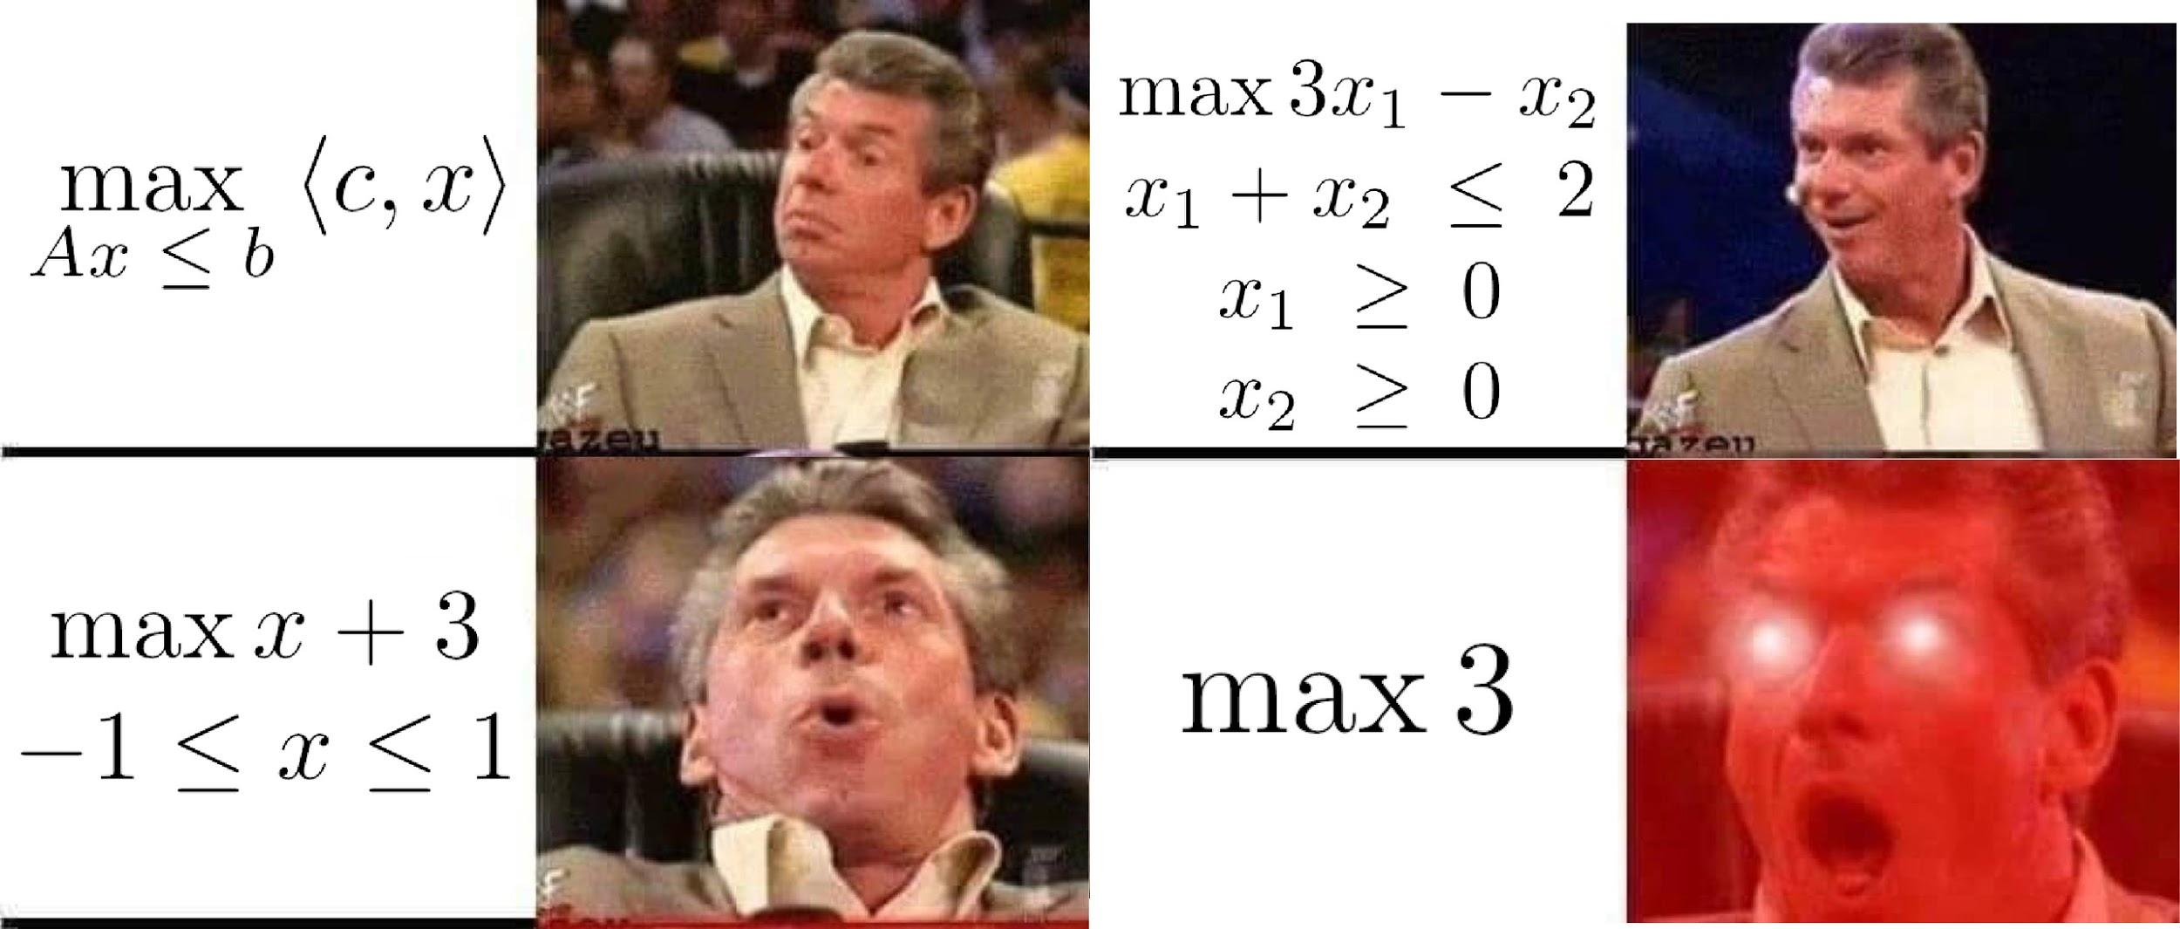

**Девиз:** Этот предмет главное понять. (понять, простить и отпустить)

### Лекции

Относительно интересный и полезный предмет. Автоматы не ставятся, но выполняя домашние задания и закрывая контрольные можно получить допуск на досрок и освободиться от задач в билете, что облегчает жизнь.

### Домашние задания

Домашние задания разрешается выполнять в группах до 5 человек, сдается одна работа (никаких негативных эффектов от сдачи в группах нет, это предусмотренная фича). Эти задания есть в методичке, а решения где-то в сети. **Ахтунг!** Лектор знает, что в сети есть решения и

1. регулярно вносит небольшие корректировки в задания, чтобы убедиться в том, что вы следите за лекциями и слушаете ее
2. в решениях в сети и старой методичке есть неточности и ошибки, которые выдают вас как дилетанта

Пощады неаккуратным читерастам не будет, будьте бдительны!

### Контрольные

Контрольные на 5-10 минут, иногда в начале, иногда в середине, иногда в конце лекции, иногда без предупреждения. Переписывать их можно несколько раз, но не так много как на ОПИ и только подряд (т.е. переписывать можно только если ты написал, но плохо, пропущенные контрольные могут не дать переписывать).

Темы контрольных:

* Назвать класс задачи (P, NP, NPC, …)
* Построить двойственную задачу ЛП
* Градиентный спуск с фиксированным шагом
* Метод Ньютона

Обратите внимание, что определения классов задач (P, NP, NPC, …) у нас определяются более строго, нежели в англоязычной литературе (и как следствие в Википедии). По этому, не верьте всему, что пишут в сети.

### Досрок

На досроке можно было пользоваться печатными материалами. Если слушать лекции и делать ДЗ, то к досроку можно подготовиться за одну ночь. Неудачный ответ на досроке не сжигает попытку сдачи экзамена. В результате, досрок — это много плюсов и отсутствие минусов. (Алсо есть гипотеза, что на досроке более легко принимают)  
  
Тру стори: Пришел на досрок, опоздав на час, взял методичку у человека, который уже успешно сдал, взял билет и в первый раз открыл методичку. Быстро зашарил и переписал билет, прочитал теормин. Успешно рассказал билет аспиранту, не сумев ответить на пару вопросов теормина, решил задачу и получил изи хор.

Вывод: идти на досрок, даже в случае полной неготовности — беспроигрышный вариант. У вас есть шанс успешно сдать, а в случае неудачи, вы идете на основной экзамен с тем же билетом. (последний момент заранее не оговаривался и являлся для всех приятным сюрпризом, рассчитывать на это не стоит, ваш кэп)

### Экзамен

На экзамене также можно пользоваться печатными материалами для подготовки. Экзаменатор слушает ответ по билету, а затем задает дополнительные вопросы.

Вопросы могут быть из любой темы, но в основном спрашивается теормин на понимание. Учтите, что освобождение от задач условное — у вас не будет обязательной задачи, но экзаменатор все равно может попросить решить одну или даже несколько задач.

При плохом ответе, могут предложить прийти с тем же билетом на следующий день на экзамен другой группы. (последний момент заранее не оговаривался и являлся для всех приятным сюрпризом, рассчитывать на это не стоит, ваш кэп)

## Компьютерная графика

В простонародии — МГ, КГ, Машграф. (Маш — не от “Машечкин”, а от “Машинная Графика”)

**Лекторы:** Фролов Владимир Александрович (и компания)

**Девиз:** Ходил бы, если бы не первая пара в пятницу.

### Содержание курса

Вместе с созданием ИИТ и переносом машграфа в 6 семестр из него убрана часть про Компьютерное зрение (см. 5 семестр ИИТ). В курсе остались 3 задания на графику: Ray-Marching, Космическая стрелялка/скринсейвер и задание на всякое "хитрое" освещение и запекание текстур.

Сами лекции в среднем весьма съедобные и даже интересные. Слайды с лекций выкладываются в онлайн и являются полезным ресурсом для понимания.

### Получение зачета

Для получения зачета было нужно получить 40 баллов или более. Основной способ получения баллов — выполнение заданий. Менее приятным способом является сдача теории на зачете, можно получить до 20 баллов. Так же есть вероятность получить немного баллов за выполнение некоторых мини-заданий от медиалабы (будет объявляться отдельно, эти задания сезонные, их может и не быть).

### Задания

В этом семестре совсем грустно с количеством **проганья**. Машграф и Курсовая — единственные предметы, на которых есть что **попрогать**, так что у вас будет много времени, чтобы хорошо выполнить эти задания, только не откладывайте их на потом.

1. Ray-Marching **(15+ баллов)**

Это задание можно было выполнять либо в виде полноценной программы на OpenGL, либо как шейдер на сайте [shadertoy.com](https://www.shadertoy.com/). Вторая опция обманчиво “проще” первой. На деле, в шейдертой нельзя нормально выполнить многие бонусные пункты из этого задания, а в OpenGL разбираться все равно придется из-за 2/3 заданий.

Обратите внимание, что маршировка и трассировка лучей — разные вещи, задание именно на маршировку и геометрию, заданную функциями расстояния. В приложении к заданию говорится про трассировку лучей, не дайте себя запутать, у маршировки и трассировки лучей схожий “высокоуровневый” принцип, но разная реализация.

Многие бонусные пункты очень хорошо фармятся (реализация фракталов, мягких теней, ambient occlusion, конструктивной геометрии)

* 1. Скринсейвер **(10+ баллов)**

Грязный трюк (халява) ft. Никита Бобко (см. 3 задание):

После того, как сделали базу этого задания, смотрим на базу третьего задания и понимаем, что она отличается лишь тем, что дополнительно надо сделать текстуры и локальное освещение.

Понимаем, что в этом задании сделанные текстуры — это два бонусных пункта:

* Использование текстур на фигурах +1
* Использование фона с текстурой +1

(текстура на прямоугольном фоне получается бесплатно при реализации текстур для произвольных фигур)

Поэтому бонусный пункт на текстуры во втором задании стоит сделать в любом случае. А дальше, при желании, можно повозиться с загрузкой мешей из файлов и получить за это +3 балла, управления клавишами сделать. Ну вы поняли.

* 1. Космическая стрелялка **(20+ баллов)** *[Это задание обязательно для ИИТ]*

Исследуйте геометрические шейдеры. С их помощью потенциально реализуются пункты “движение мелких частиц”, “движение отдельных элементов тумана”, “реалистичная визуализация снарядов”, “реалистичная визуализация взрывов” и “расчет движения частиц от взрыва или других мелких объектов на GPU”. Их использование не обязательно, но это пожалуй самый простой способ набрать бонусные баллы, не считая совсем тривиальных.

Пункт “освещение кораблей противника или астероидов солнцем или другой звездой” засчитывали на все +5 баллов за обычного Фонга (при наличии спекулярных поверхностей и точечных источников в сцене).

Обратите внимание, что вы делаете задание по машграфу, а не компьютерную игру. От вас хотят не потрясающий геймплей, а выполненные пункты задания. Конкретно, в графе “обязательная часть” есть несколько странноватых/нетривиальных требований, которые легко упустить, “делая крутую игру”. За 1 упущенный пункт скорее всего ничего не будет, но это не точно.

Не откладывайте сбор моделей/текстур и т.п., их бывает на удивление трудно найти или в последний момент может оказаться, что ваш код для загрузки моделей/изображений не работает для каких-то форматов.

1. Освещение, запекание текстур **(10+ баллов)**

Грязный трюк (халява) ft. Никита Бобко (см. 2а задание):

1. Берем скринсейвер из второго задания, делаем немного другую сцену, чтобы прям совсем не наглеть. Не забываем выполнять бесполезные требования на количество объектов в сцене, их цвета и т.п.
2. Делаем тривиальное локальное освещение.
3. Profit! +10 баллов за локальное освещение по Фонгу получены. Поздравляю! Это были ваши самые халявные баллы по машграфу.

Ну а дальше можно, по настроению, повозиться с картами теней и еще много с чем. Но особого смысла делать бонусные пункты нет (только если вам интересно), так как достаточное число баллов для зачета с запасом уже есть.

### Общие советы к заданиям

* Не слишком рассчитывайте на шаблоны, которые вам выдадут к заданиям. Они не очень полезны, а иногда даже вредны. (Например, шаблон с “легкой математикой” написан плохо и даже с несколькими ошибками. Проще сразу использовать библиотеку glm для математики)
* Поставьте себе ту систему, на которой будут проверять работы (в нашем году Ubuntu 18.10). И тестируйте ваше творение сразу на ней. Серьезно, это сэкономит вам кучу времени и нервов. Только учтите, что с OpenGL могут быть проблемы в виртуалках, дрова OpenGL иногда очень не хотят работать через *набор файлов и папок* (читать: виртуальная машина).
* Не стесняйтесь использовать сторонние библиотеки для математики, загрузки моделей/текстур и т.п. В правилах пугают, что у проверяющих ничего не запустится и вам будет а-та-та, но это туфта полная. Просто проверьте, есть ли данный пакет в [Ubuntu 18.10](https://packages.ubuntu.com/cosmic/allpackages?format=txt.gz) (или другой версии, указанной в правилах) и напишите в README, что этот пакет нужен. Даже если не скомпилится, можно будет прийти и ~~вправить руки проверяющему~~ запустить на своем компе.

Делать каждое задание не обязательно. Для ИИТ второе задание является обязательным и при этом обязательно было делать именно более сложную "Космическую стрелялку". Поэтому оптимальным способом было затащить второе задание на 40+ баллов, но т.к. это стало известно только после сдачи первого задания, все делали сначала первое, а потом второе задание.

### Полезные материалы (кодирование)

### 

* [Khronos OpenGL Wiki](https://www.khronos.org/opengl/wiki)

Note: де-факто официальная документация OpenGL. Ctrl+C, Ctrl+V отсюда не получится, но если нужно узнать что-то конкретное, прям топ ресурс. Иногда сайт недоступен, используйте web archive.

* [Inigo Quilez](https://iquilezles.org/www/index.htm)

Note: очень хороший ресурс по Ray Marching, здесь описаны реализации многих обязательных и дополнительных пунктов из задания по RayMarching. Отдельные пункты оформлены как статьи, ищи SDF, fractals, ambient occlusion, penumbra shadows.

* [opengl-tutorial](http://www.opengl-tutorial.org/)

Note: хороший источник для того, чтобы понять как, что и куда в OpenGL. Первых 7-8 уроков достаточно, чтобы сделать второе и третье задания по машграфу на базу. Большим бонусом по сравнению с другими ресурсами, является наличие аккуратных исходников, которые можно нормально скачать и скомпилить, а не пытаться додумать неполные сниппеты псевдокода.

* learnopengl ([оригинал](https://learnopengl.com/), [перевод](https://habr.com/ru/post/310790/))

Note: хороший источник, чтобы Ctrl+C, Ctrl+V, не очень хороший, чтобы честно разобраться (есть много косяков и неточностей). Алсо, все студенты копипастят отсюда, опасайтесь плагиата. Сайт оригинала может быть не доступен, юзайте VPN/web archive.

* [Ray Marching and Signed Distance Functions](http://jamie-wong.com/2016/07/15/ray-marching-signed-distance-functions/)

Note: Хороший материал по ray marching (на shadertoy). Классное изложение и интерактивные примеры из которых можно Ctrl+C, Ctrl+V код на свой страх и риск, в которых этот же код можно менять и в реалтайме наблюдать за изменениями.

### Полезные материалы (ресурсы)

### 

* Спрайты, текстуры, скайбоксы:
  + [Космические скайбоксы (процедурная генерация)](http://wwwtyro.github.io/space-3d/)
  + [Спрайтовые абстрактные корабли (процедурная генерация)](http://wwwtyro.github.io/spaceship-2d/webapp/build/index.html)
* Модельки астероидов:
  + [6 lowpoly астероидов obj (без mtl)](https://opengameart.org/content/low-poly-rocks)
  + [Каталог бесплатных моделей астероидов (CGTrader)](https://www.cgtrader.com/free-3d-models/asteroid)
  + [Каталог моделей астероидов (Sketchfab)](https://sketchfab.com/tags/asteroid)
* Модельки космических кораблей:
  + [3D SF Corvette F3 model](https://www.turbosquid.com/3d-models/3d-starship-spacecraft-model-1277308)
  + [Каталог бесплатных моделей кораблей (CGTrader)](https://www.cgtrader.com/free-3d-models/spaceship)
  + [Каталог моделей кораблей (Sketchfab)](https://sketchfab.com/tags/spaceship)

### Полезные материалы (теория/понимание)

### 

* [Render Hell 2.0](https://simonschreibt.de/gat/renderhell/)

Note: Гайд в 5 частях с веселыми видосиками про рендер пайплайн. Помогает собрать в голове целостную картину, как работают современные методы полигонального рендеринга.

* [The Book of Shaders](https://thebookofshaders.com/)

Note: Очень годная и полезная интерактивная книга, если вы интересуетесь компьютерной графикой.

* [Scratchpixel 2.0](https://www.scratchapixel.com/)

Note: Отличный ресурс с подробными статьями по различным задачам в компьютерной графике, с качественными иллюстрациями и примерами кода. В основном ориентация на не realtime рендеринг, raytracing / pathtracing. Сайт может быть заблочен в РФ, юзайте VPN.

### Рекламная пауза

Если вам интересна компьютерная графика, вы можете потратить свое время и сделать свою работу на высокий балл. Компании, сотрудничающие с КГ получают информацию о ваших результатах (кто-нибудь слышал про ФЗ-152?) и вам могут предложить работу. Несколько лекций (возможно) будут прочитаны сотрудниками данных компаний.

### Спецкурс CG/2

В наш год, в осеннем семестре проходил курс CG/2. Его программа почти полностью совпадала с обязательным курсом по КГ и местами дополняла его, если вы хотите узнать больше по курсу и сэкономить время, рассмотрите опцию принять в нем участие.

Часть заданий этого курса не сильно отличается от заданий обязательного курса, и некоторые задания могли быть сданы практически без изменений. В рамках этого курса был конкурс работ, лучшие из которых ценно награждались и привлекали внимание потенциальных работодателей. (об этом заранее объявляется, уточняйте отдельно, ваш кэп)

## Практикум на ЭВМ

Семинары никогда не проводились. За практикум засчитывалось второе расширенное задание по машграфу — Космическая стрелялка. (Правила игры год от года меняются, так что не стоит рассчитывать на эту информацию. Алсо, эта инфа относится только к ИИТ, ваш кэп.)

## 

## Вместо послесловия

«Отчислить всех н***й»

© Никита Бобко,  
после каждой  
контрольной